说明书摘要
一种基于来源约束影响域和因果验证凭证的知识图谱候选图补丁验证和版本提交方法、系统、设备及介质
本发明公开一种知识图谱候选图补丁的验证和版本提交方法、系统、设备及介质。获取固定父图版本的基线及携带来源锚和端点依赖的更新操作，由来源锚、声明影响对象和基线邻接派生并冻结原始影响域。在影子图执行结构查询；对失败查询逐操作实施依赖闭包排除和同基线反事实重放，在冻结影响域下确定待排除更新操作集合并验证剩余子补丁。将基线、影响域、查询原因、排除与接受操作及重放结果绑定为内容寻址因果验证凭证。提交判定和执行阶段重算凭证，并以包含接受操作摘要和凭证标识的提交清单校验幂等性；一致时事务写入剩余子补丁及图版本，否则隔离。本发明能够检测验证—提交错配并在满足图约束时保留未受失败影响的候选知识。
摘要附图
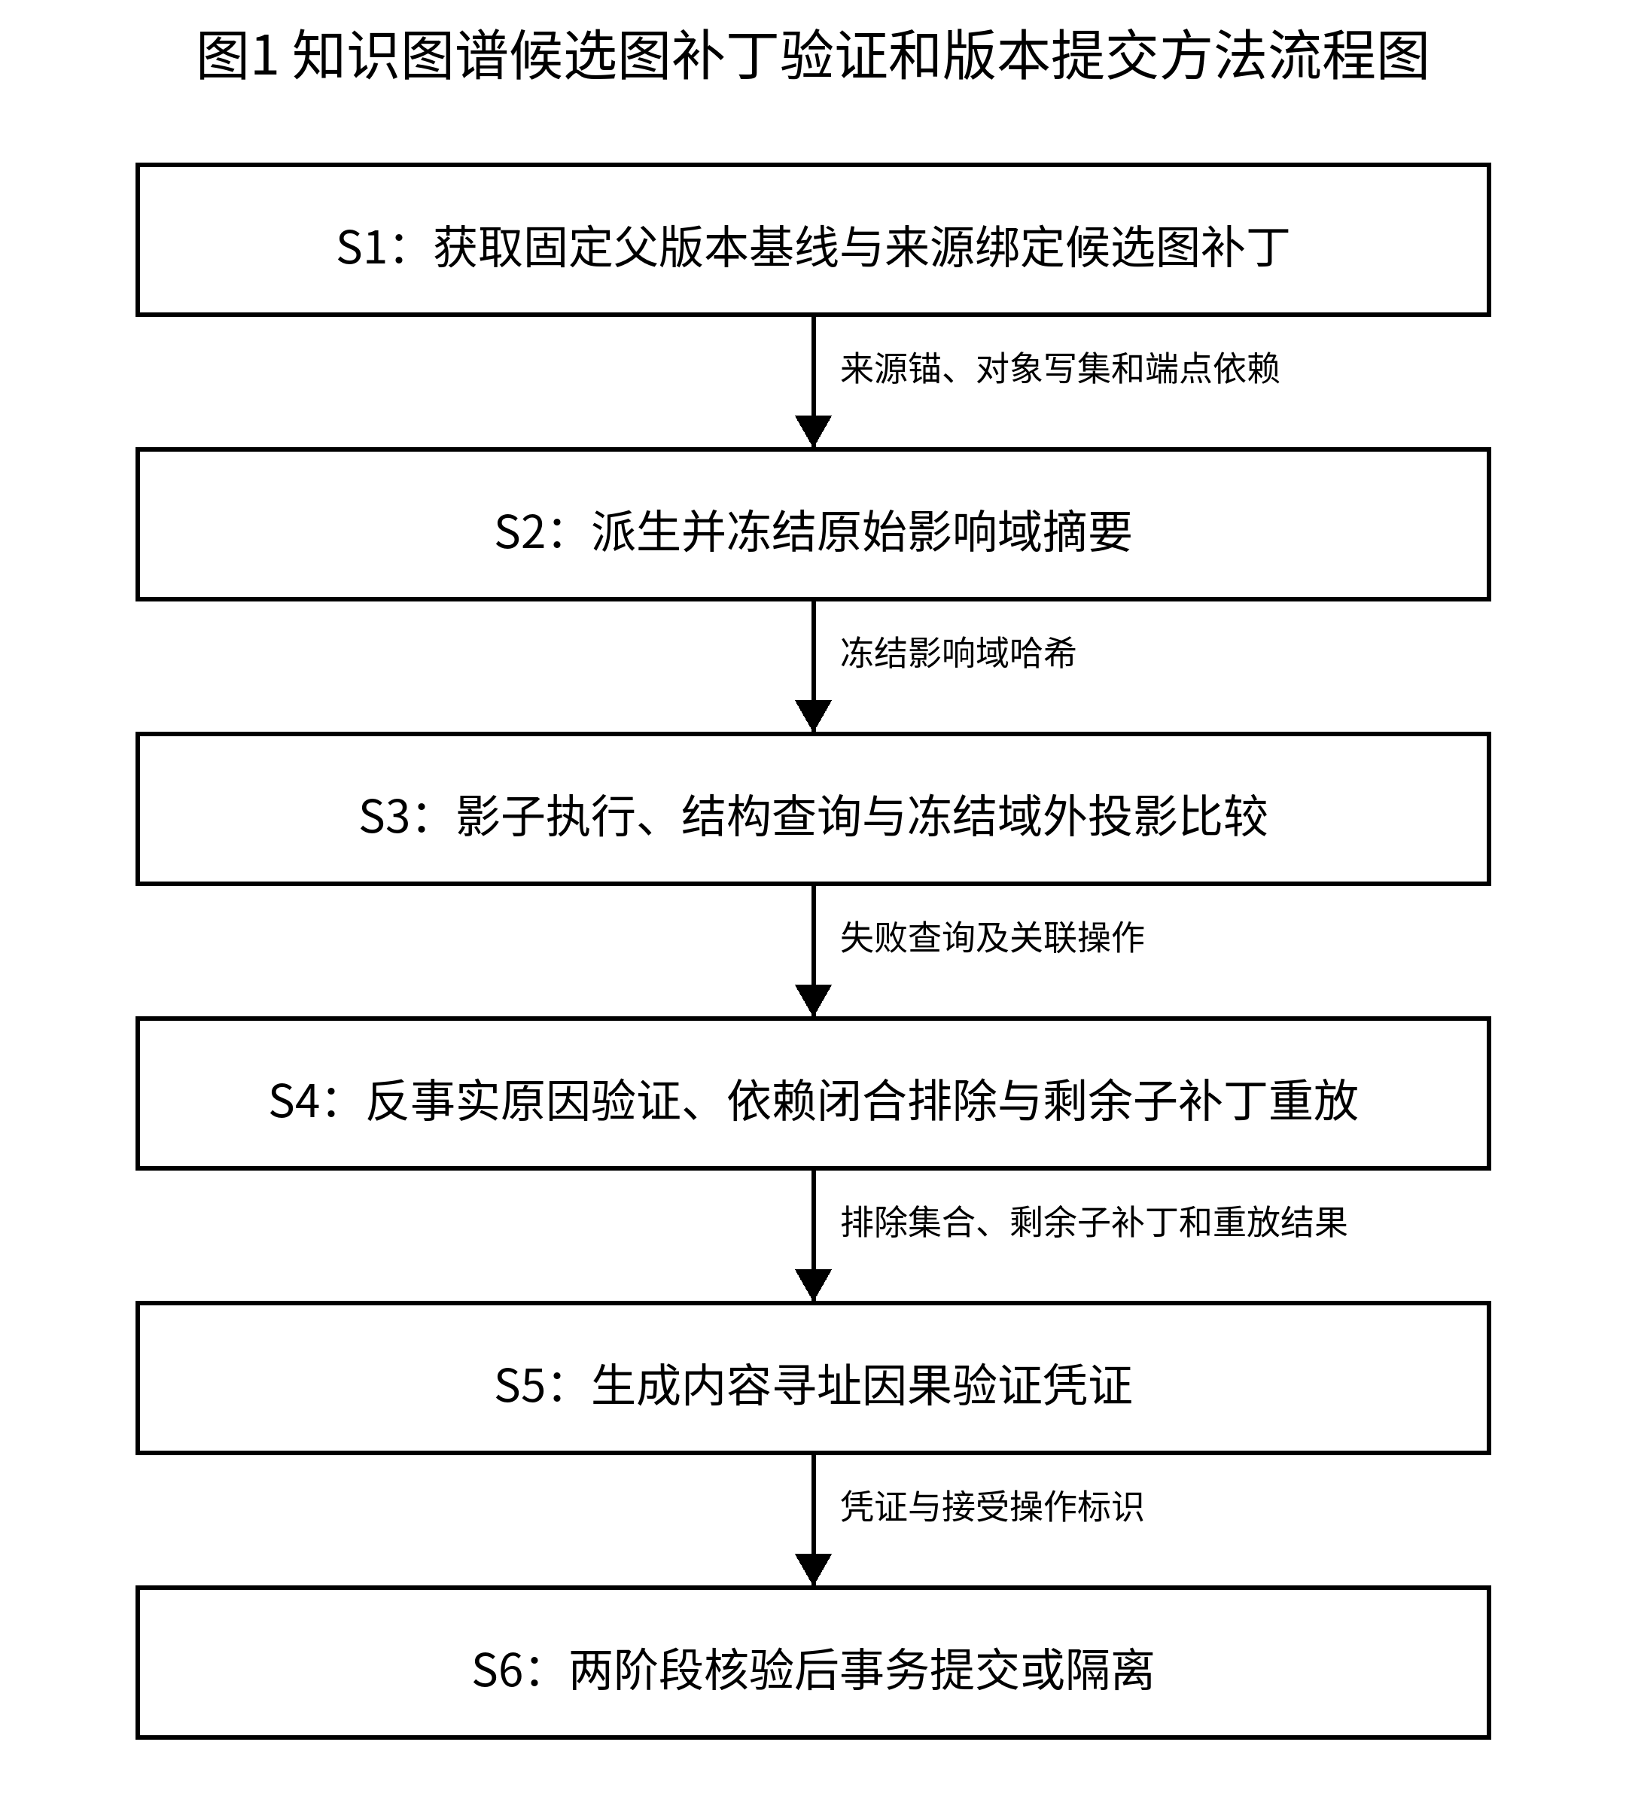
图1 知识图谱候选图补丁验证和版本提交方法流程图

